Analýza výkonu údajových štruktúr
1. semestrálnej práce

Obsah
Popis návrhu aplikácie 4
Popis 4
UML diagram aplikácie 4
ADT zoznam a Obojstranne zreťazený cyklický zoznam 5
UML diagram návrhu univerzálnych testov 5
5
Navrh a priebeh testov 5
Formát údajov a súboru 6
Metodika vyhodnotenia 6
ADT prioritný front a Dvojzoznam ako jeho implementácia 6
UML diagram návrhu univerzálnych testov 6
Navrh a priebeh testov 6
Formát údajov a súboru 7
Metodika vyhodnotenia 7
ADT viacrozmerné pole – matica 7
UML diagram návrhu univerzálnych testov 7
Navrh a priebeh testov 7
Formát údajov a súborov 7
Metodika vyhodnotenia 7
Množina ako bitová mapa 8
UML diagram návrhu univerzálnych testov 8
Navrh a priebeh testov 8
Formát údajov a súborov 8
Metodika vyhodnotenia 8
Vytváranie scenárov v aplikácií 9
Popis 9
Diagram 9
Formát údajov a súborov 9
Prezentácia výsledkov 10
ADT zoznam 10
Scenar A 10
Scenar B 10
Scenar C 10
ADT prioritný front 10
Scenar A 10
Scenar B 11
Scenar C 11
ADT viacrozmerné pole – matica 11
Scenar A 11
Scenar B 11
Obojstranne zreťazený cyklický zoznam 11
Scenar A 11
Scenar B 11
Scenar C 12
Dvojzoznam ako implementácia prioritného frontu 12
Scenar A 12
Scenar B 12
Scenar C 12
Množina ako bitová mapa 12
Scenar A 12
Scenar B 12
Záver 13
Zhodnotenie 13
Github 14

Popis návrhu aplikácie

Popis

UML diagram aplikácie

ADT zoznam a Obojstranne zreťazený cyklický zoznam

UML diagram návrhu univerzálnych testov
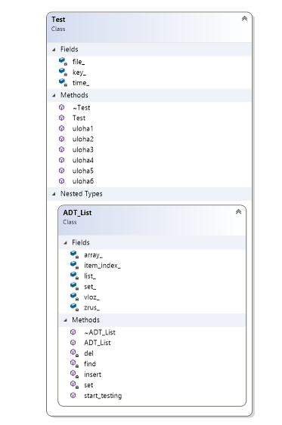
Po zvolený testovanej dátovej štruktúry, v tomto prípade dátovej štruktúry ArrayList a LinkedList sa zavolá funkcia z triedy Test ktorá prislúcha daným testom. V tejto funkcii si užívateľ zvolý daný scenár ktorý chce odtestovať alebo si vytvorý vlastný. Po zvolený testu sa Vytvorý trieda ADT_List a zadefinujú sa parameter prislúchajúce danému scenáru a vykoná sa testovanie z ktorého výsledky sa uložia do súboru prostredníctvom triedy File.

Navrh a priebeh testov
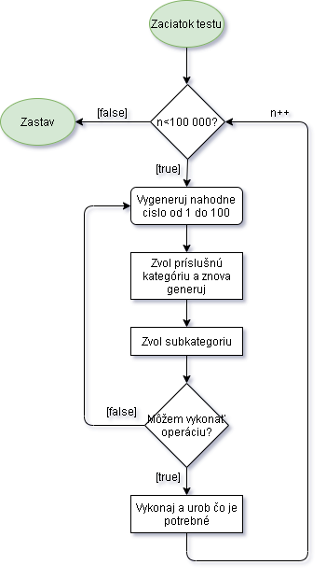
Po štarte zvoleného scenáru sa začne cyklus, ktorý predstavuje jednotlivé operácie, ktoré sa počas testovania štruktúr vykonávajú. Pri každej operácií začíname generovaním náhodnej hodnoty, pomocou ktorej zvolíme kategóriu operácie (jednotlivé pravdepodobnosti sú zadané pri spúštaný konkrétneho scenára), obdobným spôsobom zvolíme subkategóriu, ktorá prislúcha konkrétnej operácii a zistíme či je možné túto operáciu vykonať. V prípade, že nie, treba znova voliť kategóriu a neskôr subkategóriu. Rovnako tak treba zaručiť, aby percentuálne sedel počet jednotlivých operácií. A však ak je možné operáciu vykonať postupujeme tým, že zaznamenáme čas začiatku, vykonáme danú operáciu a znova zaznamenáme čas konca. Pomocou času konca a začiatku vieme určiť, ako dlho sa vykonávala operácia. Tieto časy zaznamenávame a zapisujeme ich do súboru, zároveň ich používame na zistenie celkového času.
Keďže pri porovnávaní dvoch a viacerých štruktúr treba zaručiť, aby boli obe testované rovnakými parametrami voláme danú operáciu najskôr pre jeden typ a neskôr pre druhý.

Formát údajov a súboru
Výsledky testu sa budú ukladať do súboru, v ktorom sa budú zaznamenávané jednotlivé typy operácií a časy ich trvania pre obe nami testované dátové štruktúry. Pomocou tohto súboru si následne môžme vypočítať priemery pre každý druh operácie a zároveň celkový čas na vykonanie jednej operácie, pomocou ktorých vyvodíme závery vyplývajúce z testu.
n | Nazov Operacie | Cas LinkedLidst | Cas ArrayList
1. | 2. Odstran prvok na indexe | 11 [ms] | 14 [ms]

Metodika vyhodnotenia
Vyhodnocovanie výsledkov testov bude prebiehať hlavne grafickým porovnaním pomocou programu Excel, prostredníctvom ktorého sa vykreslia grafy pre jednotlivé operácie a vizuálne sa porovná časová náročnosť medzi jednotlivými štruktúrami a určí sa ktorá štruktúra je najvýhodnejšia, a na áke využitie.

ADT prioritný front a Dvojzoznam ako jeho implementácia

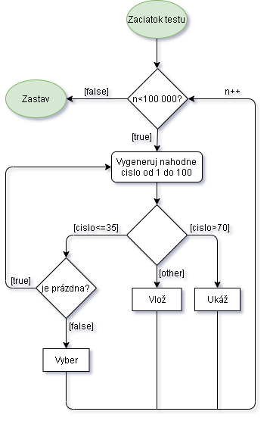
UML diagram návrhu univerzálnych testov
UML a popísať

Navrh a priebeh testov
Pred vykonaním každej aktivity sa zadefinuje čas začiatku vykonávania operácie. Vykoná sa príslušná operácia zvoleným algoritmom a ukončí sa vykonávanie. Zadefinuje sa čas konca operácie a za pomoci tohto času sa definuje doba vykonávania príslušnej operácie. Počas celého testovania sa časy trvania operácií uchovávajú a po dokončeného testovania sa zápíšu do súborov v danom formáte. Zároveň treba uchovávať aj druh príslušnej operácie pre konkrétny čas, aby sme neskôr vedeli určiť, koľko konkrétnych operácií sa vykonalo a akú mali priemernú dobu trvania.

Formát údajov a súboru
n | Nazov Operacie | Cas ArrayList | Heap
1. | 1.Vloz | 16 [ms] | 14 [ms]

Metodika vyhodnotenia
Vyhodnocovanie výsledkov testov bude prebiehať podobne, ako pri vyhodnocovaní testov pre ADT zoznam, a teda hlavne grafickým porovnaním pomocou programu Excel, prostredníctvom ktorého sa vykreslia grafy pre jednotlivé operácie a vizuálne sa porovná časová náročnosť medzi jednotlivými štruktúrami.

ADT viacrozmerné pole – matica

UML diagram návrhu univerzálnych testov
UML a popísať

Navrh a priebeh testov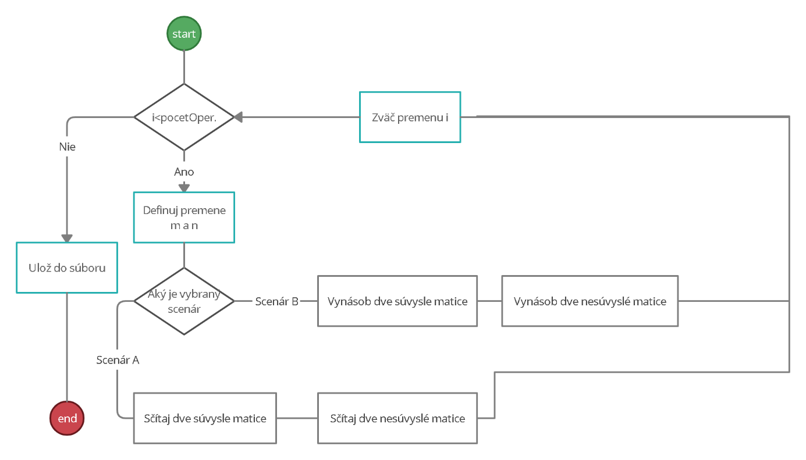
Pri zavolaný funkcie “do_testing()” sa začne cyklus testovania, ktorý vykoná daný počet operácií, ktorý je daný, ako rozdiel maximálne šírky matice a minimálnej šírky matice a keďže chceme porovnávať dva parameter (konkrétne X a Y) treba tento rozdiel vykrátiť dvoma. Po vstupu do cyklu sa definujú parametere matice, šírka X a výška Y na, čo využijeme danú skutočnosť, že počet operácií alebo, teda počet opakovaného cyklu je tvoreným dvojnásobkom šírky, a preto vieme určiť, že počas prvej polovice vykonávania cyklu zväčšujeme iba jeden parameter a druhý je konštantný a neskôr zväčšujeme druhý a prvý je konštantný. Keď už vieme všetky parametre, ktoré sú potrebné, aby sme úspešne vytvorili tri matice rovnakého druhu zistíme, o ktorý test sa jedná či sa jedná o testovanie násobenia dvoch matíc alebo sčitovania a vykonáme danú operáciu pre oba typy matíc.

Formát údajov a súborov
Výsledky testu sa ukladajú do csv súboru vo formáte, ako je nižšie kedy zaznamenávame parameter M a N, ktoré definujú rozmery matice a čas trvania danej operácie (sčitovanie/násobenie).
Pre každý scenár sa vytvorí samostatný súbor v prislúchajúcom priečinku pre daný scenár.
n | M | N | Čas pre maticu vsp | Čas pre maticu vnp
1. | 1 | K | XY [ms] | XY [ms]
… | … | K | XY [ms] | XY [ms]
M. | M | K | XY [ms] | XY [ms]
M+1. | K | 1 | XY [ms] | XY [ms]
M+… | K | … | XY [ms] | XY [ms]
M+N. | K | N | XY [ms] | XY [ms]
*konštanta K – náhodná hodnota z interval <1;2000>
*M, N = 1, 2, …, 2000

Metodika vyhodnotenia
Pre každý scenár využijeme vygenerované súbory a prostredníctvom nich si znázorníme graficky vplyv zmeny parametrov M a N na celkový čas. V grafe využijeme na reprezentovanie Y-ovej osi čas a na reprezentáciu X-ovej osi parameter M a N pričom si ich vykreslíme osobitne, to znamená, že pri každom scenári si budeme musieť vykresliť štyri funkcie.

Množina ako bitová mapa

UML diagram návrhu univerzálnych testov
UML a popísať

Navrh a priebeh testov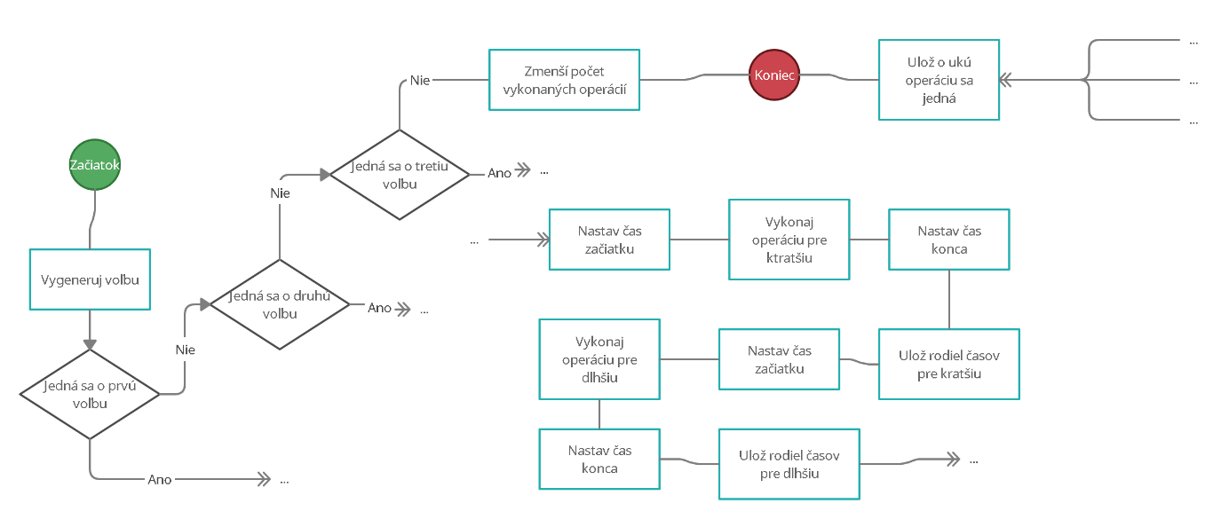

Keďže aj pri tomto testovaný postupujeme rovnako, ako už pri mnohých iných testoch pozrieme sa bližšie na samotné vnútro skupiny operácií, a teda voľba jednotlivých podskupín a vykonávanie operácií. Pri zavolaný skupiny operácií sa vygeneruje číslo z intervalu, ktorý je definovaný, ako <1;n> pričom n je definovaný ako počet operácií, samotných podskupín. Po generovaný zisťujeme o akú skupinu sa jedná, v prípade ak o žiadnu, zmenšíme počet vykonanných operácií keďže sme žiadnu nevykonali a ukonči funkciu. V opačnom prípade je postup rovnaký, ako môžme vidieť aj v diagrame. Pomocou pomocnej triedy Time si zadefinujeme čas začiatku operácie, vykonáme príslušnú operáciu a znova zavoláme funkciu, ktorá nám zadefinuje čas konca vykonávania operácie. Rozdieľ týchto časov si následne uložíme do poľa, v ktorom budeme uchovávať všetky časy pre príslušnú dátovú štruktúru. Postup znova zopakujeme pre každú ďalšiu testovanú štruktúru. Po úspešnom ukončený si uložíme do poľa reprezentovaného typom string názov operácie. Keďže v danom kroku sa vykoná rovnaká operácia pre všetky dátové štruktúry stačí nám iba jedno pole na ukladanie názvov. Takýmto spôsobom prebehneme celý cyklus definovaným počtom operácií a zavoláme funkciu, ktorá nám uloží polia časov a pole názvov do súboru, reprezentujúceho výsledky testu.

Formát údajov a súborov
N | Nazov Operacie | Čas Dlhšia báz. množina | Čas Kratšia báz. množina
1. | 3. Je rovna. | 1[ms] | 1[ms]

Metodika vyhodnotenia
Pri vyhodnocovaní súboru, ktorí dostaneme po úspešného dokončeného testu si dané dáta zoberieme a premiestnime do programu excel. Najskôr si rozložíme jednotlivé operácie, aby sme vedeli o akú operáciu sa jedná a koľko času trvalo vykonanie danej operácie. Rozloženie prebieha tým spôsobom, že pre každú dátovú štruktúru si vytvoríme tri stĺpce zodpovedajúce operáciám Vlož, Vyber a Ukáž a z každej operácie získaný čas zapíšeme do stĺpca, ktorý jej prislúcha. Za pomoci týchto stĺpcov si vypočítame priemer pre každý jeden druh a zároveň aj celkový časový priemer trvania jednej operácie ľubovoľného druhu. Tieto dáta vykreslíme do grafov na základe, ktorých neskôr vyvodíme závery.

Vytváranie scenárov v aplikácií

Popis
Pri vytváraný scenárov si užívateľ zvolí, pre ktoré testy z existujúcich kategórii si želá vytvoriť scenár. Aplikácia začne postupne vyzývať užívateľa, aby zadal hodnotu v percentách pre každú operáciu, ktorá sa v danom teste nachádza. Po zadaní všetkých hodnôt aplikácia skontroluje či boli hodnoty zadané korektne, a teda, či pravdepodobnosť všetkých operáciu dokopy je sto percent. V prípade, že nie, je užívateľ o tejto skutočnosti informovaný.

Diagram
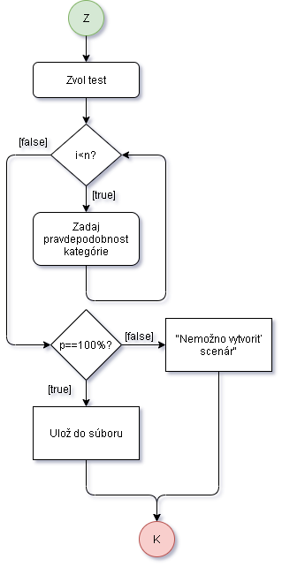

Formát údajov a súborov
Užívateľom vytvorené scenáre sa ukladajú do textových súborov s názvom kategórie, pre ktorú sú určené. V súbore sa na každom riadku nachádza jeden vytvorený scenár a jednotlivé parametere určené uživateľom.

Prezentácia výsledkov

ADT zoznam

Scenár A

Zadanie
Vlož prvý  Vlož posledný  Vlož na index | Zruš prvý  Zruš posledný  Zruš na indexe | Sprístupni  Nastav | Index prvku
20% | 20% | 50% | 10%
Scenar A - List *podiel operácií v teste

Vysledky
Názov | LinkedList | ArrayList
1.Vloz prvy | 1.064066 | 37.97431
1. Vloz na indexe | 1.050666 | 36.61304
1. Vloz na koniec | 0.85745 | 7.262748
2. Odstran prvy | 0.437033 | 35.16961
2. Odstran na indexe | 0.396588 | 36.96784
2. Odstran posledny | 5.654458 | 12.66052
3. Nastav | 5.233342 | 12.36244
3. Spristupni | 4.912987 | 11.42078
4. Index Prvku | 3.02607 | 171.7418
Časový priemer na operáciu | 3.548969 | 34.47743
Výsledky A - List *Všetky uvedené hodnoty sú uvedené v microsekundách

Grafický prehlad výsledkov

Vyhodnotenie

Scenár B

Zadanie
Vlož prvý  Vlož posledný  Vlož na index | Zruš prvý  Zruš posledný  Zruš na indexe | Sprístupni  Nastav | Index prvku
35% | 35% | 20% | 10%
Scenar B - List *podiel operácií v teste

Vysledky
Názov | LinkedList | ArrayList
1.Vloz prvy | 0.847899 | 30.14723
1. Vloz na indexe | 0.898318 | 28.8593
1. Vloz na koniec | 0.85705 | 6.814007
2. Odstran prvy | 0.313777 | 29.09626
2. Odstran na indexe | 0.412978 | 29.5091
2. Odstran posledny | 5.599552 | 10.15328
3. Nastav | 4.132824 | 10.93881
3. Spristupni | 3.9 | 9.482143
4. Index Prvku | 3.45625 | 160.2989
Časový priemer na operáciu | 2.195215 | 33.98087
Výsledky B - List *Všetky uvedené hodnoty sú uvedené v microsekundách

Grafický prehlad výsledkov

Vyhodnotenie

Scenár C

Zadanie
Vlož prvý  Vlož posledný  Vlož na index | Zruš prvý  Zruš posledný  Zruš na indexe | Sprístupni  Nastav | Index prvku
45% | 45% | 5% | 5%
Scenar C - List *podiel operácií v teste

Vysledky
Názov | LinkedList | ArrayList
1.Vloz prvy | 1.052158 | 29.72665
1. Vloz na indexe | 0.886981 | 30.90342
1. Vloz na koniec | 1.544695 | 6.629092
2. Odstran prvy | 0.383043 | 29.3885
2. Odstran na indexe | 0.399921 | 30.72177
2. Odstran posledny | 6.291479 | 10.44781
3. Nastav | 4.154086 | 12.65092
3. Spristupni | 3.96 | 9.5
4. Index Prvku | 4.9604 | 236.6749
Časový priemer na operáciu | 2.015113 | 33.19323
Výsledky C - List *Všetky uvedené hodnoty sú uvedené v microsekundách

Grafický prehlad výsledkov

Vyhodnotenie

ADT prioritný front

Scenár A

Zadanie
Vlož | Vyber | Ukáž
45% | 45% | 5%
Scenar A -Prioritný front *podiel operácií v teste

Vysledky
Názov | Heap | ArrayList
1.Vloz
2. Vyber
3.Ukáž
Časový priemer na operáciu
Výsledky A – Prioritny Front *Všetky uvedené hodnoty sú uvedené v microsekundách

Grafický prehlad výsledkov

Vyhodnotenie

Scenár B

Zadanie
Vlož | Vyber | Ukáž
50% | 30% | 20%
Scenar B -Prioritný front *podiel operácií v teste

Vysledky
Názov | Heap | ArrayList
1.Vloz
2. Vyber
3.Ukáž
Časový priemer na operáciu
Výsledky B – Prioritny Front *Všetky uvedené hodnoty sú uvedené v microsekundách

Grafický prehlad výsledkov

Vyhodnotenie

Scenár C

Zadanie
Vlož | Vyber | Ukáž
70% | 25% | 5%
Scenar C -Prioritný front *podiel operácií v teste

Vysledky
Názov | Heap | ArrayList
1.Vloz
2. Vyber
3.Ukáž
Časový priemer na operáciu
Výsledky B – Prioritny Front *Všetky uvedené hodnoty sú uvedené v microsekundách

Grafický prehlad výsledkov

Vyhodnotenie

ADT viacrozmerné pole – matica

Scenár A

Zadanie
Vygenerujte dve obdĺžnikové matice rovnakých rozmerov (m x n) a vypočítajte tretiu maticu (rozmerov m x n), ktorá bude ich súčtom.

Grafický prehlad výsledkov

Vyhodnotenie

Scenár B

Zadanie
Vygenerujte dve obdĺžnikové matice rozmerov m x n a n x m a vypočítajte tretiu maticu (rozmerov m x m), ktorá bude ich súčinom.

Grafický prehlad výsledkov

Vyhodnotenie

Obojstranne zreťazený cyklický zoznam

Scenár A

Zadanie
Vlož prvý  Vlož posledný  Vlož na index | Zruš prvý  Zruš posledný  Zruš na indexe | Sprístupni  Nastav | Index prvku
20% | 20% | 50% | 10%
Scenar A - List *podiel operácií v teste

Vysledky
Názov | LinkedList
1.Vloz prvy | 1.462765
1. Vloz na indexe | 0.915302
1. Vloz na koniec | 0.809549
2. Odstran prvy | 0.300285
2. Odstran na indexe | 0.305516
2. Odstran posledny | 0.240705
3. Nastav | 4.238121
3. Spristupni | 3.953846
4. Index Prvku | 1.282777
Časový priemer na operáciu | 2.515626
Výsledky A - List *Všetky uvedené hodnoty sú uvedené v microsekundách

Grafický prehlad výsledkov

Vyhodnotenie

Scenár B

Zadanie
Vlož prvý  Vlož posledný  Vlož na index | Zruš prvý  Zruš posledný  Zruš na indexe | Sprístupni  Nastav | Index prvku
35% | 35% | 20% | 10%
Scenar B - List *podiel operácií v teste

Vysledky
Názov | LinkedList
1.Vloz prvy | 0.797439
1. Vloz na indexe | 0.782671
1. Vloz na koniec | 0.87238
2. Odstran prvy | 0.344878
2. Odstran na indexe | 0.331205
2. Odstran posledny | 0.24533
3. Nastav | 4.464976
3. Spristupni | 3.525926
4. Index Prvku | 2.643595
Časový priemer na operáciu | 1.538312
Výsledky B - List *Všetky uvedené hodnoty sú uvedené v microsekundách

Grafický prehlad výsledkov

Vyhodnotenie

Scenár C

Zadanie
Vlož prvý  Vlož posledný  Vlož na index | Zruš prvý  Zruš posledný  Zruš na indexe | Sprístupni  Nastav | Index prvku
45% | 45% | 5% | 5%
Scenar C - List *podiel operácií v teste

Vysledky
Názov | LinkedList
1.Vloz prvy | 0.618337
1. Vloz na indexe | 0.69844
1. Vloz na koniec | 0.668616
2. Odstran prvy | 0.320712
2. Odstran na indexe | 0.291365
2. Odstran posledny | 0.232314
3. Nastav | 4.442345
3. Spristupni | 6.075
4. Index Prvku | 4.813471
Časový priemer na operáciu | 0.859489
Výsledky C - List *Všetky uvedené hodnoty sú uvedené v microsekundách

Grafický prehlad výsledkov

Vyhodnotenie

Dvojzoznam ako implementácia prioritného frontu

Scenár A

Zadanie
Vlož | Vyber | Ukáž
45% | 45% | 5%
Scenar A -Prioritný front *podiel operácií v teste

Vysledky
Názov | 1/1000 | sqrt(n) | n/2
1.Vloz | 3848.032 | 131.4506 | 130.3859
2. Vyber | 3708.007 | 87.18463 | 85.67903
3.Ukáž | 3848.032 | 90.91346 | 84.8605
Časový priemer na operáciu | 3811.172 | 104.0209 | 101.0828
Výsledky A – Prioritny Front *Všetky uvedené hodnoty sú uvedené v microsekundách

Grafický prehlad výsledkov

Vyhodnotenie

Scenár B

Zadanie
Vlož | Vyber | Ukáž
50% | 30% | 20%
Scenar B -Prioritný front *podiel operácií v teste

Vysledky
Názov | 1/1000 | sqrt(n) | n/2
1.Vloz | 3921.565 | 130.4904 | 129.0091
2. Vyber | 3818.798 | 95.14993 | 83.91852
3.Ukáž | 3815.331 | 90.32333 | 87.15436
Časový priemer na operáciu | 3869.298 | 111.4312 | 107.4961
Výsledky B – Prioritny Front *Všetky uvedené hodnoty sú uvedené v microsekundách

Grafický prehlad výsledkov

Vyhodnotenie

Scenár C

Zadanie
Vlož | Vyber | Ukáž
70% | 25% | 5%
Scenar C -Prioritný front *podiel operácií v teste

Vysledky
Názov | 1/1000 | sqrt(n) | n/2
1.Vloz | 985.0059 | 32.20598 | 32.03016
2. Vyber | 977.468 | 22.63968 | 21.8948
3.Ukáž | 973.7042 | 22.15593 | 21.88973
Časový priemer na operáciu | 981.8326 | 29.24098 | 29.01434
Výsledky C – Prioritny Front *Všetky uvedené hodnoty sú uvedené v microsekundách

Grafický prehlad výsledkov

Vyhodnotenie

Množina ako bitová mapa

Scenár A

Zadanie
Vlož | Odober | Patrí  Je rovná  Je podmnožina | Zjednotenie  Prienik  Rozdiel
20% | 20% | 50% | 10%
Scenar A - BitMap *podiel operácií v teste

Vysledky
Názov | Shorter | Longer
1.Vloz | 20.1952 | 8.8851
2. Odober | 11.10035 | 18.65464
3. Patrí | 0.039813 | 0.372107
3. Je rovná | 14.10382 | 27.2168
3. Je Podmnožina | 10.7761 | 19.53853
4. Zjednotenie | 1522.268 | 825.1747
4. Prienik | 1547.365 | 844.8732
4. Rozdiel | 1526.115 | 828.0484
Časový priemer na operáciu | 157.1054 | 93.15366
Výsledky A - BitMap *Všetky uvedené hodnoty sú uvedené v microsekundách

Grafický prehlad výsledkov

Vyhodnotenie

Scenár B

Zadanie
Vlož | Odober | Patrí  Je rovná  Je podmnožina | Zjednotenie  Prienik  Rozdiel
35% | 35% | 20% | 10%
Scenar B - BitMap *podiel operácií v teste

Vysledky
Názov | Shorter | Longer
1.Vloz | 25.0832 | 11.86197
2. Odober | 14.03528 | 23.98958
3. Patrí | 0.043619 | 0.386079
3. Je rovná | 17.68418 | 31.9744
3. Je Podmnožina | 15.14962 | 24.93347
4. Zjednotenie | 1812.208 | 1003.456
4. Prienik | 1853.968 | 993.8654
4. Rozdiel | 1814.117 | 972.9871
Časový priemer na operáciu | 191.7818 | 111.7975
Výsledky A - BitMap *Všetky uvedené hodnoty sú uvedené v microsekundách

Grafický prehlad výsledkov

Vyhodnotenie

Záver

Zhodnotenie

Github

Link: https://github.com/Flacore/Testovanie_Struktur/

